TRƯỜNG MẦM NON GIANG BIÊN
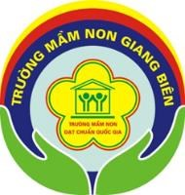 | BÀI TẬP TRẺ 4 – 5 TUỔI  Họ và tên trẻ: ....................................................................  Lớp: ...............................................................................
Bài tập: Bé hãy nhanh tay nhanh mắt tìm và nối bóng cho các con côn trùng nào?

